**Муниципальное казенное дошкольное образовательное учреждение**

**Центр развития ребенка – детский сад №12 «Пчёлка»**

**ПРОЕКТ**

**«Дагестанские народные праздники»**

***(региональный компонент)***

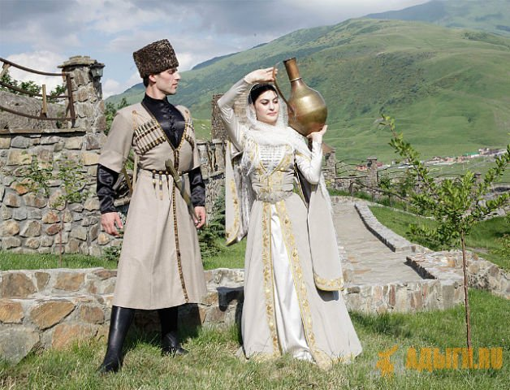

***Ответственные за проект:***

***воспитатели подгот.групп, д/с №12:***

***Расулова Ш.Д.***

***Гончарова Т.Ю.***

***Халитова З.А.***

***г. Избербаш***

***2016г.***

**СОДЕРЖАНИЕ**

|  |  |  |
| --- | --- | --- |
|  | ***Введение …………………………………………………….*** | ***3*** |
|  | ***Актуальность проекта…………………………………*** | ***3*** |
|  | ***Паспорт проекта………………………………………….*** | ***5*** |
|  | ***Ожидаемый результат……………………………………*** | ***6*** |
|  | ***Этапы реализации проекта……………………………..*** | ***7*** |
|  | ***План реализации проекта………………………………*** | ***8*** |
|  | ***Заключение ………………………………………………..*** | ***11*** |
|  | ***Литература ………………………………………………..*** | ***14*** |
|  | ***Приложение ………………………………………………*** | ***15*** |
|  | ***Беседы о воде……………………………………………*** | ***16*** |
|  | ***Мифы и легенды о воде…………………………………*** | ***23*** |
|  | ***Сказка о воде ……………………………………………*** | ***25*** |
|  | ***Конспект НОД «За водой»……………………………*** | ***28*** |
|  | ***Конспект НОД «Волшебница вода»…………………*** | ***33*** |
|  | ***Стихи о воде …………………………………………*** | ***39*** |
|  | ***Пословицы и поговорки ………………………………*** | ***44*** |

«Детство – важнейший период человеческой жизни, не подготовка к будущей жизни, а настоящая, яркая, самобытная, неповторимая жизнь. И от того, как прошло детство, кто вел ребенка за руку в детские годы, что вошло в его разум и сердце из окружающего мира – от этого в решающей степени зависит, каким человеком станет сегодняшний малыш»

(В.А.Сухомлинский).

**ВВЕДЕНИЕ**

В настоящее время Россия переживает один из непростых исторических периодов. Материальные ценности доминируют над духовными, поэтому у детей искажены представления о доброте, милосердии, великодушии, справедливости, гражданственности и патриотизме. Формирование основ моральных качеств начинается еще в дошкольном детстве. От того насколько успешно осуществляется этот процесс, во многом зависит духовно-нравственное развитие ребенка.

Дошкольный возраст – фундамент общего развития ребенка, стартовый период всех высоких человеческих начал. Сохранить в наших детях человечность, заложить нравственные основы, традиции и обычаи своего народа, которые сделают их более устойчивые к нежелательным влияниям. Учить их правилам общения, умению жить среди людей – главные идеи воспитания духовно-нравственных качеств личности. Детский сад – это культурно-социальная плацента для каждого дошкольника, где формируется и отрабатывается его социальный опыт. В этом пространстве дети учатся воспринимать сложные жизненные явления, у них сглаживаются проявления социальной и материальной стратификации, формируется гуманистическая направленность.

**Актуальность проекта:**

Приобщение и погружение детей в дагестанскую, культурную традицию - залог их психического здоровья. Традиции - хранители народной культуры, заветов народа

К сожалению, сейчас на нас и наших детей обрушился поток западной культуры. Нельзя прерывать связь времён и поколений. Чтобы не исчезла, не растворилась

в неотразимой Вселенной душа дагестанского народа, должны наши дети знать.

быть участниками традиционных праздников Дагестана, так же, как раньше радоваться Ураза Байрам, Курбан - Байрам, навруз - Байрам, играть в любимые народом игры.

Чтобы семья стала крепкой и дружной ей нужны добрые традиции, связанные с народными праздниками и обычаями дагестанского народа.

К народным традициям относятся праздники, обряды, обычаи, игры.

В качестве основных средств воспитания народная педагогика использует: песни, фольклор. сказки, пословицы, поговорки, праздники.

Именно они раскрывают содержание воспитания и обучения детей. основные нравственные правила и идеалы, понимание добра и зла, нормы общения и человеческих отношений, отражают мировоззрение человека через мифологию, религию, предания и поверья.

Благодаря им раскрываются эстетические воззрения народа, они украшают повседневную жизнь, труд и отдых.

***Паспорт проекта***

***Тема: «Дагестанские народные праздники»***

***Исполнители: Гоначарова Т.Ю., Расулова Ш.Д., Халитова З.А., воспитатели подгот. групп.***

***Вид проекта: информационно-творческий.***

***Сроки реализации проекта: долгосрочный***

***Участники данного проекта: дети подготовительных групп «Микки-Маус», «Светлячок», «Сказка», воспитатели, родители.***

***Интеграция образовательных областей: познавательное развитие, речевое развитие, социально-коммуникативное, художественно-эстетическое, физическое развитие, музыка.***

***Цель проекта:***

Пробуждение интереса детей к народным праздникам и приобщение детей к ценностям дагестанской народной культуры.

***Задачи:***

- Воспитывать интерес и любовь к национальной культуре, народному творчеству, обычаям, обрядам, народному календарю и народным играм.

- Знакомить с историей возникновения праздников, народных традиций.

- Развивать познавательные интересы, любознательность, наблюдательность.

- Воспитывать нравственные качества личности уважительное отношение к старшим, доброта, отзывчивость, справедливость, бережное отношение к природе.)

- Развивать связную речь, активизировать словарь детей пословицами, поговорками, прибаутками, скороговорками.

- Содействовать развитию у ребёнка памяти, логического мышления и творческого воображения, пробуждать интерес к изучению истории национальной культуры.

- Развивать диалогическую речь, использовать в речи образные слова и выражения.

Предполагаемый результат.

Воспитывать устойчивый интерес к культуре русского народа.

Закреплять знание детей о устном народном творчестве.

Использование детьми в активной речи потешек, считалок, скороговорок, загадок, стихов.

Приобщение родителей к проведению народных праздников с русскими традициями.

***Ожидаемый результат:***

Мы стали применять народные традиции в повседневной жизни детей.

Дети стали чаще использовать в активной речи: потешки, считалки, скороговорки, загадки.

Приобщили родителей к использованию традиций русской, народной культуры в семейном воспитание детей.

**ЭТАПЫ РЕАЛИЗАЦИИ ПРОЕКТА**

**1 этап: Организационный**

1. Рассматривание иллюстраций, с изображением родников, озер, горных рек.
2. Постановка проблемы перед детьми: «Зачем нужно сохранять традиции и обычаи своего народа»
3. Что мы знаем о традициях народов Дагестана.
4. Подбор литературы к данному проекту
5. Подготовить информационный стенд для родителей «Дагестанские праздники».

**2 этап: Практический (организационный, реализация проекта)**

1. Проведение тематических занятий
2. Организация игровой деятельности (дидактические, подвижные, сюжетно-ролевые игры).

**3 этап: Заключительный**

1. Выставка детских работ «Дагестан мой край родной»
2. Презентация «Мой Дагестан»
3. Итоговое интегрированное занятие «Фольклорный обрядовый праздник».

**ПЛАН РЕАЛИЗАЦИИ ПРОЕКТА**

1. **Социально-коммуникативное развитие:**

**Беседы о Дагестане:**

*«Моя малая родина»*

*«Мой город – древний и молодой»*

*«Мастеровой Дагестан»*

*«Что такое традиция»*

*«Что такое тухум»*

*«Традиции вашей семьи»*

*«Традиции и любимые занятии моей семьи»;*

1. **Познавательно-исследовательская деятельность:**

*«Вода: свойства воды и её состояние»*

*«Цветная водичка»*

*«Тает – не тает»*

*«Сравнение воды и молока»*

*«В воде не тонет»*

*«Эксперимент окрашивания воды».*

1. **Речевое развитие:**

*Ознакомление с художественной литературой*

*«По щучьему велению» (русская народная сказка)*

*А.С.Пушкин «Сказка о рыбаке и рыбке»;*

*Стихи, пословицы и поговорки о воде.*

*Дагестанский фольклор детям.*

*Заучивание стихотворения фольклор Дагестана «Дождик» (аварская).*

*«Как водичка вниз течет» (народная дагестанская).*

1. **Художественно-эстетическое развитие:**

Оригами:

«Лодочка»

«Кораблик»

«Рыбка»

**Музыка:**

*Слушание дагестанской песни Агабековой Э. «Я водяной!»*

*Слушание композитора Петра Ильича Чайковского «Времена года»*

**Аппликация:**

*«Капелька воды»*

*«Наш аквариум»*

*«Плывет кораблик по воде»;*

*Рисование:*

*«Тучка»*

*«Какая бывает вода»*

*«Разноцветный дождик».*

1. **Физическое развитие:**

**Подвижные игры**

*«Караси и щука»*

*«Водяной»*

*«Лягушка и цапля»*

*«Ходят капельки по кругу»*

*Физкультминутки:*

*«По тропинке, по пригорку, качая на весу»*

1. **Работа с родителями:**

*Консультации на тему:*

*«Люди давайте беречь воду»,*

*«Вода – это жизнь».*

*«Игры с водой»*

*«Солнце воздух и вода для здоровья семьи»;*

*Оформление папки-передвижки «Веселая водичка».*

1. **Игровая деятельность:**

*Сюжетно-ролевые игры*

*«Ходит капелька по кругу»*

*«Рыбаки – пароход», «Пароход, водолазы и спасатели».*

**Дидактические игры:**

*«Воздух, вода»*

*«Кому нужна вода»*

*«Волшебный круг»*

**Пальчиковые игры:**

*«Дождик»*

*«Тучка»*

**Заключение**

Ознакомив детей с данным проектом, мы закрепили знания детей о свойствах воды, ее ценности и жизненной необходимости.

Следует особо отметить, что дети усвоили актуальность воды в жизни человека. Посредством данного проекта я расширила знания детей об окружающем мире, а именно то, что большую часть планеты заполняет вода.

Дети охотно делятся полученными знания со своим сверстникам. А также одним из важнейших результатов этой работы, является тот факт, что дети бережно относятся к использованию воды в доме.

**Литература:**

1. Байрамбеков ММ. Система занятий по ознакомлению дошкольников с декоративно-прикладным искусством народов Дагестана. Махачкала: Дагучпедгиз, 1996
2. Богатеева З.А. Мотивы народных орнаментов в детских аппликациях: Кн. Для воспитателя дет. сада. 2 изд., перераб. и доп. - М: Просвещение, 1986
3. Ветлугина Н.А. Самостоятельна художественная деятельность дошкольников. М.: Педагогика, 1980.
4. Голанов А.С. Корнилова С.Н., Куликова С.Л. Занятия с дошкольниками по изобразительному искусству. М.: ТЦ «Сфера», 1999.
5. Комарова Т.С., Савенков А.И. Коллективное творчество детей. М., 1998.
6. Кондратова В.В. Организация воспитательного процесса в детском саду при подготовке шестилетних детей к школе. Махачкала: Дагучпедгиз, 1987.
7. Магомедов P.M. Обычаи и традиции народов Дагестана. Махачкала, 1992
8. Маммаев М.М. Декоративно-прикладное искусство Дагестана. Махачкала: Даг. кн. изд-во, 1989.
9. Нравственно-эстетическое воспитание ребенка в детском саду / Н.А. Ветлугина, Т.Г. Казакова, Г.Н. Пантелеев и др.; Под ред. Н.А. Ветлуги-ной. М.: Просвещение, 1989.
10. Программа воспитания и развития детей в дошкольных учреждениях Дагестана. Родничок. Авт. кол. Алиева Б.Ш., Агабекова С.С., Байрамбеков М.М., Гасанова Р.Х. и др. Махачкала: Дагучпедгиз, 1992.
11. Фольклор и литература народов Дагестана. Хрестоматия для дошкольных учреждений. ООО «Лотос», Махачкала 2005.

**ИТОГОВОЕ ИНТЕГРИРОВАННОЕ ЗАНЯТИЕ**

на тему:

Фольклорный обрядовый праздник

«Тучка и дождик»

|  |  |  |  |
| --- | --- | --- | --- |
| **Ведущий** | | Сильнее солнца,  Слабее ветра,  Ног нет, а идет,  Глаз нет а плачет.  Что это? | |
| **Дети** | | Туча | |
| **ведущий** | | Дети, давайте попросим у тучи дождь. | |
| **1 ребенок** | | Тучка, дай нам дождь большой,  Чтобы был кувшин с водой  Тучка, дай дождь посильней  Земли влаги не жалей  Тучка, дай дождь проливной  Станет в поле рожь стеной (перев. с аварского) | |
| **2 ребенок** | | Тучка, дождик принеси,  Бурдюк толстый развяжи  Да полей полоски рж,  Чтобы стебель был высок,  Золотился колосок! | |
| **3 ребенок** | | Тучка, дождика не прячь!  Тучка, дождиком поплачь.  Дождь, пройди по полям,  Я чурек тебе дам. | |
|  | Звучит музыка, изображающая звуки капающих капель дождя. Дети исполняют танец «Дождь». В ходе танца дети обращаются к дождю с закличкой. | |
| **1 ребенок.** | | Дождик, дождик, лейся смело  Чтобы поле не сгорело  На полях пусть не сгорело.  На полях пусть уродится  Жито, просо и пшеница,  Кукуруза и ячмень,  Лейся, дождик, ночь и день. | |
| **2 ребенок** | | Лейся, лейся, дождик  Дам тебе овцу,  Дам тебе быка,  Дам и еще кое-что (пер. с аварского) | |
| **3 ребенок** | | Лейся, дождик, дам калач,  Лейся, дождик посильней,  Дам сто калачей. | |
|  | | Дети поют лезгинскую закличку «Надоели нам дожи». Звучит веселая музыка. Из-за гор появляется солнышко. Ведущая загадывает загадку: | |
|  | | «Само глядит не наглядится,  Лейся, дождит посильней,  Дам сто калачей. ( пер. с кумыкского) | |
|  | | Дети загадывают загадку.  Дети исполняют песню «Где ты, солнце, отдыхаешь?» (пер. с даргинского).  Появляется девочка (солнце) круглолицая, одетая в красивый наряд. Несколько девочек сопровождают ее, неся в руках лучинки. (Дети танцуют лезгинку) | |

**ЛИТЕРАТУРА**

1. Бабаева Р.М. – воспитатель прогимназии г. Махачкала
2. Гасанов М.М. «Дагестанские народные пословицы, поговорки и загадки» - Махачкала: Дагучпедгиз, 1971
3. Гасанова Р.Х. «Дагестанский фольклор детям», методические рекомендации «Лотос», Махачкала 2005г.
4. «Дети гор» - региональная программа развития воспитанников Дагестана.
5. Дыбина О.Б. Ребенок и окружающий мир. Методическое пособие -М.; Мозаика - Синтез, 2005-2010.
6. Лариса Феслокова: Уроки экологии. Комплект наглядных пособий для дошкольных учреждений и начальной школы. 2004
7. Николаева С.Н. Воспитание экологической культуры в дошкольном детстве: Пособия для воспитания дошкольного образовательного учреждения. 1999 - М; Просвещения
8. Тагирова С.З. Программа руководства «Отчий дом» - Махачкала изд. НИИ педагогики, 2002-72с.
9. Соломенников О.А. Экологическое воспитание в детском саду. Методическое пособие. - М.: Мозаика.
10. Сотникова В. Самые маленькие в детском саду (из московских педагогов) М.,- пресс. 2005-136с.

ПРИЛОЖЕНИЯ

Беседы о Дагестане

## Мой город

Город Избербаш расположен на Прикаспийской низменности, на живописном побережье Каспийского моря, в 65 км к югу от столицы Республики Дагестана Махачкалы, на полосе равнины (до 4.5 км) между морем и горой "Изберг-Тау", связывающей Северный и Южный Дагестан, у отрогов Большого Кавказа. Это полоса с древности служила торговым караванным путем и одним из направлений великого пути. Через город проходят железнодорожная и автомобильная дороги федерального значения. Железнодорожная станция Изберг построена в 1900 г. (в настоящее время - Избербаш).

Избербаш многонациональный город, численность населения составляет более 50 тысяч человек. В основном здесь проживают даргинцы, кумыки, лезгины, русские.

Природные условия характеризуются непродолжительной, не холодной и ветреной зимой с минимальной температурой в январе до -17 градусов Цельсия, и жарким летом с максимальной температурой в июле месяце до + 37.7 градусов. Средне годовая температура +13 градусов Цельсия. Преобладающее направление ветров северо-западное, реже юго-восточное. Средняя скорость ветра - 5 м/с. Осадков за год выпадает от 200 до 400 мм. Из природных богатств присутствуют нефть, газ, термальные воды, известняк.

Из представителей животного мира в черте города обитают ежи и черепахи, встречаются змеи и грызуны. В море водятся ценые породы рыб: осётр, белуга, севрюга, кутум, кефаль, сельдь и другие, на прибрежных грядах обитаюткаспийские эндемики-тюлени.

История поселения начинается в 1931 году когда установили первую палатку неподалеку от станции рабочие которые вели подготовительные работы по освоению нефтяных месторождений.

В 1932 году приказом наркома тяжелой промышленности страны Серго Орджоникидзе все геологоразведочные работы на нефть и газ в Дагестане были поручены тресту «Грознефть», геологическую службу которого возглавил И.О.Брод, в будущем – зав. Кафедрой МГУ, много сделавший для изучения и освоения нефтяных районов Дагестана.

В 1935 году первыми же разведочными скважинами были выявлены промышленная нефтегазоносность площади Ачи-су, а в Избербаше велось бурение целого ряда разведочных скважин. Приказом по тресту «Грознефть» от 9 мая 1935 года была организована контора «Дагнефтегазразведка», в состав которой входили разведочные участки: Избербаш, Ачи-су, Уйташ, Каякент, Хошмензил.

И вот 12 апреля 1936 года разведочная скважина №8 – Избербаш дала первую промышленную нефть с дебитом 250 тонн в сутки с глубины 1650 м из чокракских отложений. Открытие нефтяного месторождения в Избербаше положило начало возникновению и развитию нефтепромысла, давшего жизнь сначала рабочему поселку, а затем и городу – первенцу нефтедобывающей индустрии Дагестана.

Большой вклад в развитие нефтяной и газовой промышленности внесли профессионалы отрасли избербашцы: братья Г. и М.Азизовы, Ш. Абдулмукминов, М.Акаев, А.Али-Ада, М.Абейдуллаев, Н.Валовой, М.Гаджиев, И.Гунашев, Х.Клычев, Б.Магомедов, Е.Озерина, А.Саидов, С.Совзиханов, И.Ермурзаев, И.Курбанов, М.Магомедов и многие другие.

Впоследствии был построен магистральный нефтепровод "Грозный-Махачкала-Ачису-Избербаш-Дагестанские Огни-Дербент".

Указом Президиума Верховного Совета РСФСР д.№761/5 от 1 июня 1950 года по представлению Верховного Совета ДАССР от 02.04.1948г. Избербаш преобразован в город республиканского подчинения.

Многие годы Избербаш по праву считали городом нефтяников и машиностроителей. На базе ремонтно-механических мастерских по обслуживанию нефтепромыслов здесь в после военные годы было создано мощное градообразующее предприятие**"**[**Даг ЗЭТО**](http://www.dagzeto.ru/)**"**по производству термических печей, ставшее головным в системе ВПО "Дагэлектротерм".

На месте топей и болот теперь вдоль берега Каспийского моря раскинулся молодой город Дагестана Избербаш. Он продолжает строиться. Улицы города, его тротуары, площади и аллеи имеют высококачественное усовершенствованное покрытие. Построены десятки многоэтажных и  множество красивых индивидуальных жилых домов, промышленные предприятия и культурные учреждения, гостиницы,  базы отдыха на берегу Каспия.

В  городе работает Государственный музыкально-драматический театр имени О.Батырая, Дворец Культуры, кинотеатр,  краеведческий музей.

Машиностроители освоили и выпускают ряд товаров народного потребления. Более десятка крупных и средних предприятий работают и выпускают продукцию пищевой и легкой промышленности, среди них уже широко известные в республике и России предприятия, такие как: ЗАО "Винно-коньячный завод "Избербашский", ООО "Кондитерская фабрика"Дагинтерн", ООО "Новопак", ООО "Евразия", ООО "Колос", швейная фабрика им.Имама Шамиля и др.

Избербашцы принимали и принимают активное участие в жизни страны. Они помогали убирать богатый целинный урожай, строили Байкало -Амурскую магистраль, Чиркейскую ГЭС, участвовали в ликвидации последствий на Чернобыльской атомной электростанции, помогали пострадавшим во время разрушительных землетрясений в Армении, других районах страны. И сейчас многие специалисты-нефтяники из Избербаша трудятся в других городах и районах России и за рубежом, где добывают нефть и газ.

**История Дагестана**

Древнейший период истории современного Дагестана связан с горным Дагестаном. Исторически Дагестан являлся федерацией горских княжеств. Находясь на перекрёстке мировых цивилизаций севера и юга, Дагестан был ареной столкновений интересов многих государств. Политическое влияние Дагестана ощущалось не только на Кавказе но и за его пределами.

**Первобытная эпоха**

Территория Дагестана обжита человеком с древнейших времён. Именно здесь недавно были обнаружены древнейшие на территории РФ следы пребывания первобытного человека возрастом не менее 1,4 млн.лет (Айникаб-1 в Акушинском районе).

**Древняя история**

Как доказал ещё академик Николай Вавилов «Дагестан непосредственно входил в очаг происхождения культурных злаков» и таким образом в наиболее древнюю переднеазиатскую область становления производящего хозяйства — земледелия и скотоводства. Подтверждением чему служат, например, остатки поселения открытого близ села Чох (Центральный Дагестан), датируемые — 6000 лет до н. э.

Куро-аракская культура  
Освоение железа

В дальнейшем, уже в IV—III тысячелетиях до н. э. Дагестан входил в ареал распространения Куро-аракской культуры бронзового века, простиравшейся до самой Палестины, Анатолии, Верхней Месопотамии и Иранского нагорья, известной чернолощёной керамикой и большими укреплёнными поселками, стоявшими на пороге цивилизации.

Эта культура является древнейшей надёжно связываемой с ещё неразделившейся в то время дагестано-вайнахской этнолингвистической общностью, и при этом имеет интересные связи с более западными регионами (Троя, культуры Балкан, Карпат, Западного Средиземноморья), что подтверждает слова основателя научного кавказоведения П. Услара о том, что «Кавказские горцы, — представляют собой остатки множества народов населявших в доисторические времена огромные полосы земли в Азии и Европе и принадлежащих к одной расе, которая везде исчезла, за исключением Кавказа». Тесные контакты наши предки имели и со своими непосредственными соседями древнейшими цивилизациями Передней Азии, жители которых пользовались для себя отличительным термином «черноголовые». Однако не всегда эти контакты оставались мирными, и потревоженные горцы (кутии, луллубеи, субареи и др.) не раз устраивали погромы в царствах Шумера и Аккада. Одни из них — хурриты, сыгравшие особенно заметную роль в истории мировой цивилизации, в итоге и вовсе растворились, послужив, как об этом убедительно свидетельствуют генно-молекулярные исследования базовым этнокомпонентом в формировании таких народов как ливанцы, палестинцы, евреи (европейские), курды, армяне.

Уже на заре «железного века» — на рубеже II—I тысячелетий до н. э., народами Дагестана было освоено железное оружие, что в дальнейшем позволило им, в тесной связи с близкородственными народами Урарту, не без успеха противостоять ассирийской экспансии (IX—VII вв. до н. э.). Однако под напором кочевых племён киммерийцев и скифов, с их новой тактикой ведения конного боя, многие политические образования и этнокультурные центры пали, и в результате их население было частично ассимилировано, частично оттеснено в труднодоступные горные регионы, сохранившись в итоге в различной пропорции лишь на Восточном Кавказе — периферии своего прежнего расселения.

# Обычаи Дагестана

Обычай - правило или форма поведения, в которых закреплено то, что складывалось в результате длительной общественной практики. Соблюдение обычая обеспечивается мерами общественного воздействия.Если обычаи получают признание государства и обеспечиваются его принудительной силой, то становятся правовыми обычаями.

Дагестан - это не только "страна гор", но и "страна языков". Слившись в один многонациональный народ, на территории Дагестана живет около 30 народностей - аварцы, даргинцы, лезгины, кумыки, русские, лакцы, табасаранцы, азербайджанцы, агулы, рутульцы, чеченцы, ногайцы и многие другие. А сколько народов, столько и наречий, представляющих большой интерес для изучения.

Какую бы часть горного Дагестана Вы ни посетили, Вас поразят необычные краски природы, чеканные силуэты аулов, необычные горные дороги и многочисленные настенные орнаменты. И хочется понять тишину гор, красоту местной архитектуры и душу народа, что нашла отражение в ковровых песнях табасаранцев, насечках кубачинских мастеров, в балхарской глиняной посуде, творцов поющего дерева - унцукульцев, в серебряных узорах гоцатлинцев.

В наш век цивилизации и модернизации можно заглянуть и в глубь веков, увидеть, чем жили народы Дагестана в прежние времена. Ведь, несмотря на достижения прогресса, горцы свято чтят свои обычаи, любовь к земле, уважение к старшим и своему прошлому, а также бережно хранят свое культурное наследие.

Республика Дагестан славится разнообразием и уникальностью культурных учреждений, памятников архитектуры, своих традиций.

На территории республики функционирует: 13 театров (Государственный республиканский русский драматический театр, Дагестанский государственный театр оперы и балета, Лакский государственный драматический театр им. Капиева, Аварский музыкально-драматический театр им. Г. Цадасы, Дагестанский государственный кумыкский музыкально-драматический театр им. А.Салаватова, Даргинский государственный драматический театр им. О.Батырая, Государственный лезгинский музыкально-драматический театр, Азербайджанский театр, Ногайский государственный драматический театр, Табасаранский государственный драматический театр, Дагестанский государственный театр кукол, Театр песни); 3 государственных музея (Дербентский государственный историко-архитектурный и художественный музей-заповедник, Дагестанский государственный объединенный исторический и архитектурный музей, Музей изобразительных искусств), филармония (в ее творческом составе государственный симфонический оркестр РД, солисты-инструменталисты, певцы, мастера художественного слова, лекторы-искусствоведы и др.); танцевальные школы - принесшие республике всероссийскую и мировую известность (Государственные ансамбли "Лезгинка", "Молодость Дагестана", "Дагестан", детские коллективы "Виртуозы Дагестана - Счастливое детство" и "Асса", фольклорный хо-реографический центр "Ватан"; оркестровые и хоровые коллективы ("Оркестр народных инструментов", Государственный Кизлярский терский ансамбль казачьей песни, государственный хор Республики Дагестан и др.); более 1000 библиотек, в т.ч. Республиканская библиотека им. Р.Гамзатова; кинотеатры и киноустановки, большое количество клубных учреждения в городах и районах республики.

Веками наши предки вырабатывали культурные навыки, моральные, а затем правовые нормы отношений внутри племен и общин, которые с течением времени сформировались обычаи и традиции, как основа устойчивого образа жизни горских народов.

И какие бы незваные гости ни бывали в Дагестане, им не удалось вытравить из сознания и практики жизни горцев те моральные нормы, древние верования, исконные обычаи и традиции, ставшие сутью, стержнем их повседневной жизни. С менталитетом горцев считались и арабские завоеватели, вынужденные иной раз, не достигнув военных целей, идти на уступки местным обществам, приняв в свой арсенал немало горских адатов, что облегчило исламистам задачу по продвижению мусульманской религии в глубь гор.

Каждого гостя Дагестана (путешественника, ученого, журналиста, поэта и писателя) поражают эти удивительные обычаи, адаты. Как мы знаем, прямое знакомство России с Дагестаном состоялось в начале XIX века. Присоединение Дагестана к России в 1813 году, а затем народно-освободительная борьба горцев против колониальной политики царизма вызвали в русском обществе огромный интерес и даже симпатию к нашему краю и его обитателям. Здесь побывало немало художников и литераторов, отобразивших в своих бессмертных произведениях нелегкую жизнь и мужественную борьбу горцев, их быт, взаимоотношения, нравы и обычаи.

Впервые в истории дагестанцев русские художники Гагарин, Рубо, Тимм, Васильковский, Бабаев и другие создали на своих живописных полотнах образы гордых горцев и нежных горянок и тем самым заложили основы дагестанской художественной живописи, портрета, скульптуры. Благодаря русским художникам, передовая Россия увидела воочию загадочных и мужественных людей, осмелившихся не только выступить, но и 30 лет воевать против могучей России за свою свободу, честь и достоинство, за свой самобытный и исконный образ жизни.

В этом смысле дагестанцы благодарны Григорию Гагарину за яркий образ Хаджи-Мурата и прекрасные бытовые картинки из горской жизни, Горшельту - за картину «Пленение имама Шамиля в Верхнем Гунибе 25 августа 1859 года», Тимму - за портрет очаровательной дочери Ахтынского казия, Рубо - за широко масштабную панораму «Штурм аула Ахульго», Бабаеву - за батальную картину «Штурм укрепления Ахты 20 сентября 1848 года».

Что же касается русских поэтов и писателей, то многие из побывавших в Дагестане оставили нам немало ярких произведений, посвященных нашему гордому и свободолюбивому краю и его людям. В двухтомнике «Дагестан в русской литературе» его составители Уздиат Далгат и Борис Кирдан писали, что русские писатели и поэты издавна устремляли свои взоры на Кавказ. Он манил их своими красотами величественной природы, загадочностью древней истории его народов. Особое внимание привлекал Дагестан - Страна гор и долин, смелых, мужественных, трудолюбивых людей.  
Поэт и дипломат А.С. Грибоедов в 1825 году в письме к С.Н. Бегичеву писал, что его занимает «борьба горной и лесной свободы с барабанным просвещением», а в путевых записках 1819 года, проезжая через наш край, отмечал, что «дагестанские горы, перемешанные с облаками, образовали прекрасную даль, притом же не суховидную». Хотя А.С. Пушкин не бывал в Дагестане, он, будучи два месяца в 1820 году на Минеральных Водах, наблюдал жизнь горцев Северного Кавказа, следил за борьбой горцев и написал поэму «Кавказский пленник», по которой русское общество впервые познакомилось с Кавказом.

Работников культуры для республики готовят Дагестанский государственный университет, Дагестанский государственный педагогический институт, ряд средних специальных учебных заведений культуры и искусства (дагестанский колледж культуры и искусства, дагестанское художественное училище, музыкальное училище и др.), школы искусств.

В целях развития профессионального искусства и художественного самодеятельного творчества работают курсы повышения квалификации, проводятся смотры-конкурсы, мастер - классы, творческие встречи, фестивали, конкурсы.

Кроме того, ежегодно в республике проходят тематические выставки произведений изобразительного искусства, театры регулярно представляют на суд благодарных зрителей новые постановки, кинотеатры республики организуют тематические показы и ретроспективы фильмов, кинофестивали.

**Обычаи и праздники**

**народов Дагестана**

«Дагестан» переводится как «страна гор». Но Дагестан еще и   
«гора языков»: одних лишь коренных, веками живущих здесь народов насчитывается около тридцати. Кумыки и ногайцы говорят на языках тюркской группы.

Языки,на которых говорят аварцы и четырнадцать родственных им небольших народов (это андийцы, ботлихцы, годоберинцы, чамалалы, е багулалы, тиндалы, каратинцы,   
ахвахцы, цезы, хваршины, гунзебцы, бежтины, гинухцы, арчинцы), а также лакцы,   
даргинцы, кай-таги и кубачинцы, табасаранцы, агулы, рутулы, цахуры, лезгины,   
относятся к нахско-дагестанской языковой семье. Язык татов — иранской группы, он   
близок к персидскому. Дагестанские народы — мусульмане.

**Праздник   
весны — 22 марта**  
  
У всех дагестанских народов есть праздник весны. У одних народов он называется «новруз» — «новый день», у других — «Алый праздник»,   
«Красный день». Этот праздник обязательно сопровождался зажиганием всевозможных огней: костры разжигали в горах, на крышах домов, во дворах. Мальчишки скатывали с гор горящие обручи. Считалось, что, перепрыгнув в первый день весны через костер, больной освободится от всех недугов, а у здорового осуществятся все желания. Если костры разжигали на крышах, то тут же устраивали веселые танцы,   
бросали в дымоходные трубы орехи. Когда костер угасал, пепел рассыпали по крыше, приговаривая: «Чтобы в доме было много добра».  
  
В некоторых селах юноши в этот день выкапывали с корнем   
молодое деревце, украшали его зеленью и лентами, а на верхней ветке укрепляли чучело удода. С этим деревом ходили по дворам, пели песни, поздравляли людей с наступлением весны.  
Особенно радовались этому дню дети, они устраивали веселые   
игры.

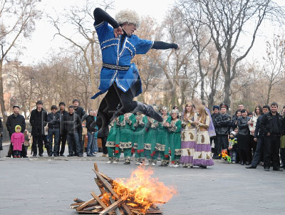

**Традиции годекана**  
В каждом дагестанском селе есть годекан — излюбленное место,   
где ежедневно собираются мужчины. Со стороны может показаться, что люди приходят туда от нечего делать. Но это далеко не так. Годекан — своего рода клуб, трибуна, своеобразная школа, и каждый мужчина считал своим долгом его посетить.

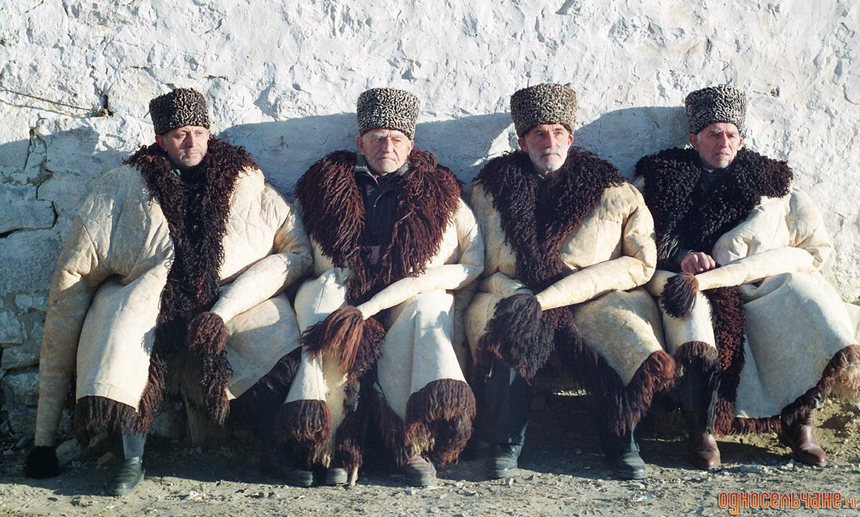

Здесь обсуждались все сельские новости и дела. Человек, впервые попавший в село, обязательно шел на годекан. На годекане крутились и мальчишки, постепенно усваивая нормы поведения в обществе. Старшие могли дать им любое поручение, и выполнять его надо было расторопно и беспрекословно. Женщинам и девочкам приходить сюда не полагалось. Нередко у годекана устраивали игры и спортивные состязания для детей, учили их борьбе и бросанию камней. Посещая годекан, младшие учились уважать старших и чтить традиции предков.

**Праздник цветов**  
В начале лета, когда горы покрывались молодой зеленью, к   
празднику цветов начинало готовиться все село: приводили в порядок музыкальные инструменты, готовили нарядную одежду и еду для уходящих в горы, делали факелы.   
Молодежь отправлялась в горы ночью, так, чтобы к восходу солнца прийти на цветущий луг. Путь освещали факельщики. Всю дорогу пели, танцевали, веселились.   
Руководил праздником выборный «шах» — наиболее предприимчивый и веселый мужчина.

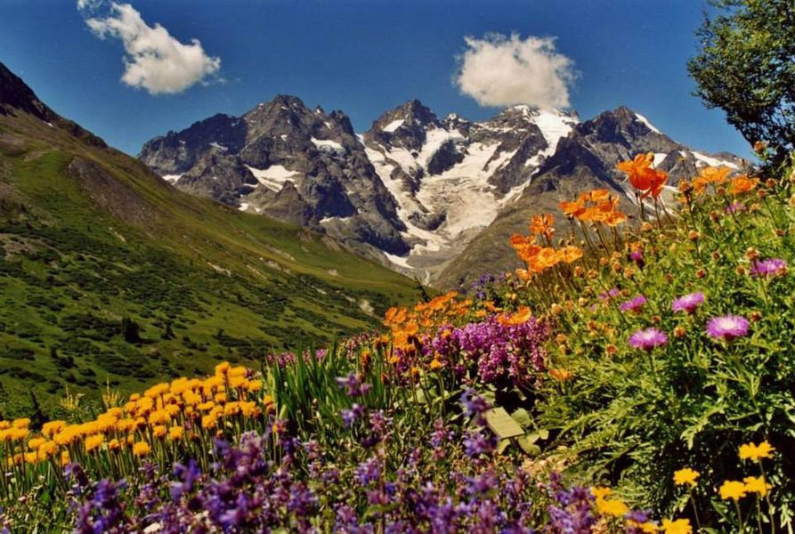

В горах молодежь устраивала веселые игры, танцы, состязания в   
беге, прыжках, лазании по горам. Собирали на лугах цветы, плели венки,   
составляли букеты. Занимались также поисками съедобной зелени — крапивы, щавеля, черемши, которую использовали как начинку для пирогов. Домой возвращались к вечеру, отдавали встречавшим их старикам принесенные с гор цветы, и вновь начинались танцы на сельской площади. Прежде поход в горы за цветами был одним из самых ярких впечатлений для молодежи за весь год — в остальное время юноши   
могли видеться с девушками только на некоторых полевых работах, а совместные развлечения и вовсе не допускались.

**Свадьба в горах**  
  
Свадьба в дагестанском селе — поистине всеобщий праздник. По   
этому случаю из сундуков достают старинные наряды, музыканты настраивают свои инструменты, расчищают самую удобную площадку для танцев.

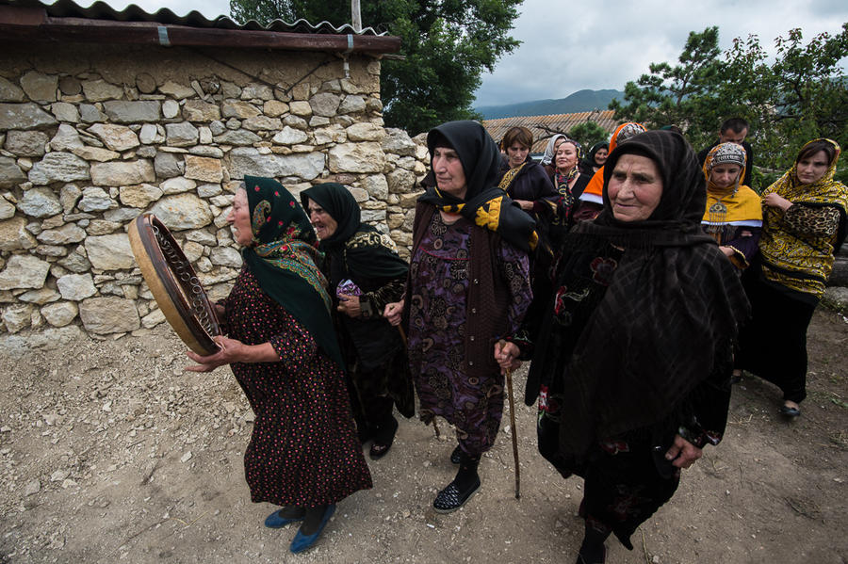

Самый яркий момент свадьбы — переход невесты в дом жениха.   
Обычно лицо невесты в этот момент бывает закрыто платком, чтобы защитить ее от всевозможных злых сил. Если невесту везут на лошади, то лошадь также в праздничном убранстве.

Ночью переход невесты освещают яркие факелы.  
В день свадьбы или несколько позже невеста приносит приданое   
и подарки для новых родственников. В некоторых селах в старину был обычай: невеста собственноручно должна была связать узорные шерстяные носки всем мужчинам — родственникам мужа, начиная с грудных младенцев. Поэтому с самого раннего возраста девочек обучали вязанию, и дагестанские мастерицы славились по всему Кавказу.

Многие горожане, справляя свадьбу, непременно делают это в родном селе: здесь есть возможность исполнить все яркие и запоминающиеся ритуалы.

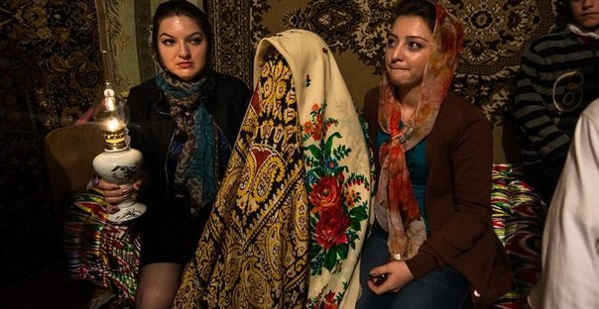

**Праздник первой борозды**  
Этот древний праздник сохранился во многих селах и до   
настоящего времени. По обычаю, первую борозду должен был провести самый умелый и удачливый пахарь. Он надевал вывернутую наизнанку овчинную шубу — чтобы всходы были такими же густыми, как ворсинки меха. Все село готовит к этому дню праздничное угощение, нарядную одежду. Обязательно пекут несколько огромных бубликов или круглый хлеб весом 14—15 кг — призы победителям. Под звуки зурны и барабана быки, украшенные лентами, проводят первую борозду.

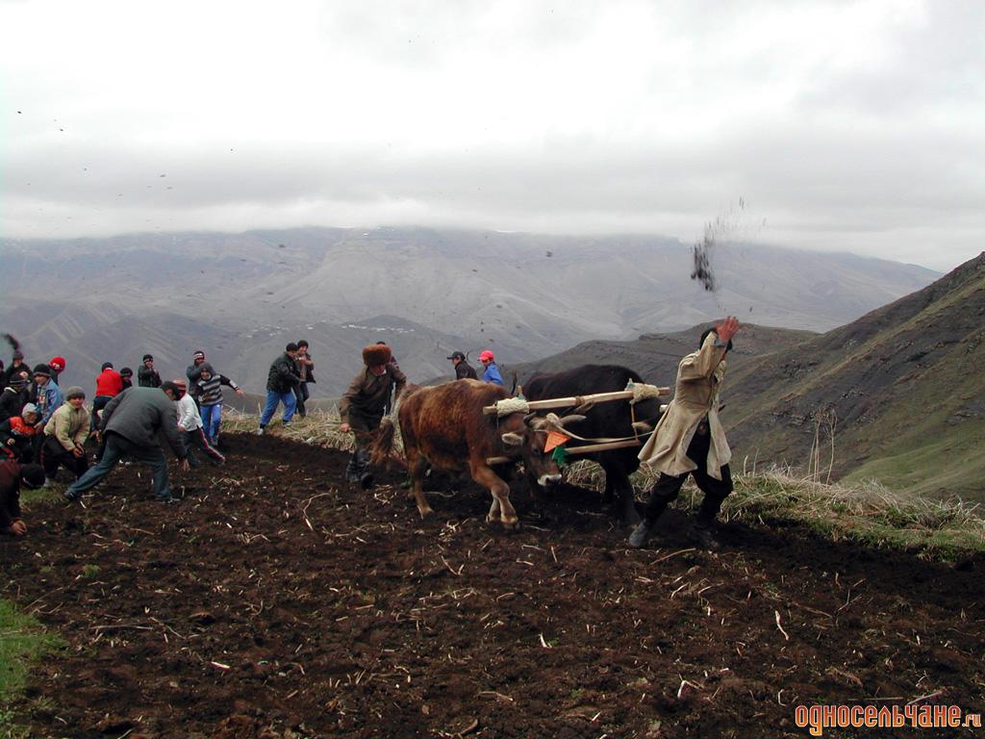

# Семена для посева должны быть собраны понемногу из всех домов села. Обычно перемешивал их мулла, читая соответствующую молитву. Пахаря полагалось облить водой, чтобы посевам хватало влаги. Весь день проходит в веселых развлечениях: устраивают танцы, различные спортивные состязания. В некоторых селах устраивают всеобщие соревнования по бегу: сначала бегут группы мальчиков и девочек, потом — юноши и девушки, получая соответствующие призы — знамена из платков, пироги с мясом. В финале бегут старики, старухи, хромые. Ряженые в масках сопровождают бегущих, подбадривая их, смеша зрителей. Состязаются в метании камней, стрельбе, поднятии тяжестей. Сохраняются и старинные «виды спорта»: метание бычьей головы, рубка шашкой связки хвороста, бычьих или бараньих ножек.  Конспект занятия

# «Знакомство детей средней группы с республикой Дагестан»

**Цель:** дать понятие о том, что человек – это главное богатство нашей страны.

**Задачи:**

- воспитание чувства патриотизма.

- познакомить с символикой Республики Дагестан.

**Материал к занятию:**

Фотографии с изображением животного, растительного мира, символикой Республики.

**Занятие:**

1. Приветствие в кругу.

Настал Новый день. Ребята, посмотрите друг на друга, улыбнитесь и подумайте: как хорошо, что мы сегодня здесь все вместе. Мы спокойны, добры, приветливы и ласковы.

Ты улыбкой, как солнышком брызни,

Выходя из ворот по утру.

Понимаешь, у каждого в жизни

Предостаточно будет забот.

Разве любы нам хмурые лица

Или чья-то сердитая речь?

Ты улыбкой сумей поделиться

И ответную искру зажечь.

Ребята, я дарю вам свою улыбку. Поделитесь и вы своими улыбками друг с другом, ощутите тепло и свет, радость и счастье.

**Игра с мячом.**

Ребята, а давайте с вами поиграем. Я буду бросать вам мяч, а вы должны ответить на вопрос: «Где мы живем?».

**Ответы детей:** в городе, в Москве, в квартире, в доме, на земле, на улице, в России.

**Воспитатель:** Вы все абсолютно правы. Все это наша Родина. Россия очень большая страна, но понятие Родина всегда закладывается с малой родины- с того места, где мы живём, где ты родился и вырос. Мы с вами Россияне. Наша страна сильна дружбой разных народов, её населяющих. А народов этих очень много. Русские, чуваши, мордва, башкиры, татары, чукчи и т.д. Каждый народ говорит на своем языке, имеет свою историю, культуру, традиции. У каждого народа свои песни, сказки, национальные костюмы, танцы. Но у всех у нас одна Родина – Россия.

Сегодня мы познакомимся с республикой Дагестан (показ картинки).

Дагестан означает «страна гор» (тюркское «даг-гора», персидское «стан» - страна, земля).

Этот таинственный край издревле славится своим гостеприимством, богатством обычаев, красотой горных пейзажей.

Вот как о нём писали поэты:

Мой Дагестан неописуем.

Как ты прекрасен, словно рай!

О, Дагестан, ты словно сказка,

Чудесный, горный, милый край!

Как у всех республик, у Дагестана есть свой флаг (он 3-х цветный) (показ флага).

Зелёный – обозначает жизнь, изобилие Дагестанской земли.

Голубой – цвет моря. Он символизирует красоту и величие Дагестанского народа.

Красный – это мужество и храбрость населения страны гор.

А какого цвета наш российский флаг и что обозначают эти цвета?

**Ответы детей.**

**Воспитатель:** Правильно ребята.

Синяя полоса – это синева неба, рек, морей, озёр (небо и верность).

Красная полоса – это цвет огня, солнца, тепла, радости (огонь и отвага).

Белая полоса – обозначает мир и чистоту.

А так же у Дагестана есть свой герб.

А что такое герб, кто знает?

**Ответы детей.**

**Воспитатель:** Герб – это отличительный знак государства, изображаемый на флагах, монетах, печатях (показ картинки герба Москвы и Дагестана).

Видите, какие разные флаги и гербы у разных государств. Поэтому они все не похожи друг на друга.

На территории Дагестана проживает много разных народностей – аварцы, русские, азербайджанцы, чеченцы и др.

А на каком языке мы с вами разговариваем?

**Ответы детей.**

Значит мы с вами кто?

**Ответы детей.**

Правильно – Россияне. А вот людей живущих в Дагестане называют – **аварцами.**

Дагестан расположен на западном берегу Каспийского моря. В республике много гор Кавказа. (Показ картинки).

В Дагестане очень много рек. Самые крупные – это **Терек, Сулак, Самур.**Реки широко используются в народном хозяйстве республики.

Как вы думаете ребята, для чего нужны реки?

**Ответы детей.**

Правильно. В реках добывают рыбу: форель, кутум, сазан, лещ, окунь и много других. Поэтому очень развито рыбное хозяйство. Украшением Южного Дагестана считается Самур – лиановый лес, где растут огромные деревья, высокая, доходящая до пояса трава. В лесу растут: дуб, ольха, тополь, клен, грецкий орех, ясень и рядом яблоня, груша, кизил, фундук.

Одним из красивейших мест Дагестана считается Сулакский каньон и возникшее здесь огромное водохранилище.

В республике очень богат и разнообразен растительный и животный мир: 300 видов птиц, 89 разных диких животных. Как вы думаете дети, какие животные здесь есть? Здесь обитают такие животные как: хомяк, антилопа. В лесах водятся: рысь, барсук, дикая коза, кабаны. Но самая распространенное копытное животное это – **тур.** Из птиц здесь встречаются: орел – курганник, дрофа, перепел, фазан, рябчик, тетерев. Есть водоплавающие птицы: утки, гуси, лебеди, цапли. А еще можно увидеть чаек, филинов и сов.

**Физминутка:**   Мы по городу шагаем (идут по кругу)

                          То, что видим, называем (образуют пары)

                           Светофоры и машины, (поворот головы вправо)

                          Ярмарки и магазины (поворот головы влево)

                          Скверы, улицы, мосты (взмах левой, правой рук)

                          И деревья, и кусты (поднять руки вверх и опустить).

В современном быту у аварцев устойчиво сохраняются древние традиции: прочность, крепость семьи, уважение к старшим, родственные связи. Обязательны соседская взаимопомощь и гостеприимство.

В России гостей встречают хлебом и солью, пирогами, а вот традиционная пища аварцев – проста: хлебная лепешка, брынза (это такой белый сыр), мясо. А еще аварцы любят печь из теста различные сладости, пельмени. И вот одно из них называется: **хинкал**– это большие пельмени, и **курзе**– крупные пельмени. А также дагестанцы любят печь гуду – пироги. Из сладкого дагестанцы предпочитают халву – липкое изделие с орехами.

(Показ картинки).

Дагестан называют заповедником народных промыслов, краем замечательных мастеров.

Здесь издавна получили широкое и повсеместное развитие самые различные виды ремесел: художественная обработка металла, резьба по камню и дереву, гончарное производство, ковроткачество, узорное вязание и золотошвейное дело (показ картинки).

Аул **Кубачи з**наменит своими мастерами. Веками здесь вырабатывалась своя техника насечки и чеканки по драгоценным металлам. Изделия кубачинцев – оружие, медная утварь (посуда, сосуды для воды), конская сбруя. Разнообразные женские украшения были оформлены гравировкой, серебряной или медной проволокой, рисунком. Аварские изделия славятся строгостью оформления, изяществом и художественным вкусом.

Ребята, а как Вы думаете, какую одежду носят люди в Дагестане?

**(Ответы детей).**

У всех народов есть свои национальные костюмы. У нас в России, это сарафан, расшитый золотыми нитями, и кокошник, а у мужчин – косоворотка (рубашка).

А вот традиционный костюм аварки состоит из широких прямых штанов, платья – рубахи и верхней распашной одежды с двойными рукавами, короткой или длинной.

Обувью служили вязаные или войлочные сапоги, кожаные чувяки с мягкой подошвой или туфли. На аварки носят **чохто**- головной убор, а сверху укутываются в легкое покрывало или большой платок. Для украшения чохкто использовались: бисер, монеты, ажурные бляшки. А мужчины носят **папахи** (головной убор), а на плечи надевают **бурку**(накидку из овечьей шерсти. На ногах, у них сапоги (показ картинки).

Красивые костюмы?

А как Вы думаете, тяжело шить такую одежду, и кто ее придумал.

**Ответы детей.**

Каждый народ, создавая национальный костюм, стремился сделать его самым красивым, ведь такую одежду надевали в старину только по праздникам.

Ребята, как Вы думаете, есть ли у народа Дагестана свои [сказки](http://dohcolonoc.ru/conspect/3707-konspekt-zanyatiya-dagestanskaya-skazka-khrabryj-malchik.html)?

**Ответы детей.**

Каждый народ сочиняет свои сказки и передает их из поколения в поколение.

Какие Вы знаете сказки? Назовите их!

Все сказки похожи одна на другую.

Как Вы думаете, чем?

**Ответы детей.**

Да, названия у сказок разные, но в них добро побеждает зло. Они учат людей мужеству, справедливости, щедрости, высмеивают зло, жадность, глупость.

Сказки всех народов России очень добрые, много хороших слов в них сказано про настоящую дружбу. Поэтому народы России так крепко дружат между собой, живут рядом друг с другом много лет, никогда стараются не ссориться, приходят друг другу на помощь.

Ребята, сегодня мы с вами познакомились с Дагестаном.

Что вы узнали нового?

Что вам больше всего понравилось?

Вы хотели бы побывать в Дагестане?

На этом наше занятие окончено.

На следующих занятиях мы познакомимся с дагестанскими сказками и нарисуем к ним рисунки.

"Бой петухов" - подвижная игра на **развитие ловкости** и прыжковой выносливости.

Место проведения. Площадка, зал, коридор, комната.

Подготовка. Играющие делятся на две равные команды и выстраиваются в две шеренги, лицом друг к другу.

Описание игры. По сигналу тренера участники игры, прыгая на одной ноге и заложив руки за спину, сближаются и, толкая друг друга плечом, стараются вывести противника из равновесия таким образом, чтобы тот коснулся земли второй ногой. Такой игрок считается проигравшим и покидает площадку. Игра продолжается до тех пор, пока в какой-нибудь команде не останется ни одного игрока. В каждом последующем бое участники меняют толчковую ногу.

Правило. Нельзя во время боя убирать руки из-за спины и менять опорные ноги.

Вариант игры. Представленную игру на **развитие ловкости** и прыжковой выносливости можно проводить "один на один", с выбыванием проигравшего игрока, до выявления абсолютного победителя. В этом случае, для сокращения времени одного поединка, "бой двух петухов" целесообразно проводить в кругу, диаметром 4-5 метров. Тогда, проигравшим будет считаться игрок, потерявший равновесие и коснувшийся второй ногой земли, или вышедший за круг.

Методическое указание. Необходимо отметить, что последний вариант игры характеризуется очень низкой моторной плотностью, так как во время поединка двух человек остальные игроки простаивают. Поэтому, я рекомендую проводить данный вариант игры в конце, как заключение, после того, как игра по первому варианту была проведена несколько раз.

Пословицы

и поговорки

**Сценарий праздника «Навруз-Байрам»  
Для детей старшего дошкольного возраста.**

**Программное содержание**

1. Продолжать воспитывать любовь к родному краю. Расширять представления детей о народном празднике. Воспитывать интерес к изобразительному искусству.
2. Учить детей петь несложные песни в удобном диапазоне, исполняя их выразительно и музыкально, правильно передавая мелодию (ускоряя, замедляя звучание). Учить детей делать аппликацию.
3. Выполнять танцевальные движения выразительно и ритмично (ковырялочка). Использовать подвижную игру для формирования координации движений. Развивать мелкую моторику, глазомер, чувство формы и композиции.

*Репертуар*

1. Песня «Приезжайте в Дагестан» м.Касимова
2. Песня «Горный край»
3. Танец «Лезгинка»
4. Подвижная игра «Бег на мяче»
5. Перетягивание каната
6. Эстафета «соревнование трактористов»

*Оборудование*

1. Дагестанские костюмы
2. Мячи, канат
3. Машины, борозда
4. Шерстяные нитки (15-20см)
5. Бубны
6. Ватман, клей ПВА, кисти, салфетки
7. Сито, пшеница
8. «Костер»

**Ход праздника**

Дети под звучание дагестанской народной музыки входят парами в зал. Впереди идут девочки с бубнами и веточками в руках. Веточки украшены конфетами и разноцветными ленточками. Дети обходят зал и становятся полукругом. Воспитатель поздравляет всех собравшихся с праздником.

1 Девочка:

Дома у нас большие,  
Окна золотые,  
С днем Навруза – днем Весны –  
Мы поздравить вас пришли,  
Ассаламу алейкум!

2 Девочка:

В доме этом все девицы,  
Как одна румянолицы,  
Рукава их длинны  
И слова их умны.  
С днем Навруза – днем весны –  
Мы поздравить вас пришли,  
Ассаламу алейкум!

Ребенок:

Да развеется тоска,  
Да просеется мука,  
А мука у нас бела,  
Испечете вы пирог.  
Нам отрежете кусок.  
С днем Навруза – днем весны –  
Мы поздравить вас пришли,  
Ассаламу алейкум!

(Из кумыкского народного фольклора).

Воспитатель: Дагестан знает разнообразные старинные праздники, идущие от традиций и связанные с древними обычаями.

Главным во все времена был праздник «Первой борозды». Праздник этот состоит из двух частей – обрядовой вспашки поля плугом в 2-3 борозды и засевании.

Мы всех гостей приглашаем на праздник «Первой борозды».

Исполняется песня «Приезжайте в Дагестан».

Дети садятся на стульчики.

Ребенок: Праздник «Первой борозды» в даргинских аулах в старину называли «кIубахрули». Этот праздник труда является массовым, радостным, народным праздником.

Ребенок: Лакский аул Кулушац разделен на 2 части ручьем. В старину праздник первой борозды проводили по очереди то одна половина аула, то другая. Старики помнят древний заговор «хъу дюхъаннав, шта оюхъаннав». («Пусть будет богатый урожай, пусть будет много овец и скота, пусть будет много пчел и меду»).

Ребенок: В Южном Дагестане издавна существует старинный народный праздник цветов – Яран-сувар – праздник наступления весны, праздник обновления природы. Вечером у каждого дома разжигают большие костры, через которые прыгают члены семьи. В огонь нельзя плевать, долго смотреть на пламя: оно может ударить («ягъун»), сжечь, опалить, притупить зрение.

В зал забегает с шумом и музыкой пешавар (ряженый).

Пешавар: Ассаламу алейкум! С праздником!

Дети: Ваалейкум ассалам!

Воспитатель: Пешавар, оставайся с нами, будь гостем на нашем празднике.

Ребята, праздник «Первой борозды» - это игры, веселье, соревнования. Самому достойному будет предоставлено право проложить первую борозду. Следить за порядком во время соревнований и эстафет будет наш гость Пешавар.

Первая эстафета «Бег на мячах».

Воспитатель: А сейчас мы посмотрим, кто сильнее.

Проводится соревнование «Перетягивание каната».

Ребенок:

Здравствуй, милая весна,  
Ты душиста и ясна  
Зеленеют лес и луг  
Так красиво все вокруг!  
И зовет тепло лучей  
На прогулку всех детей.

Девочки исполняют танец «Весенняя фантазия».

Воспитатель: Как красиво девочки танцевали. Какие умницы! Посмотрите скорее, какие ловкие у нас мальчики-джигиты.

Проводится музыкальная игра «Возьми папаху». В игре принимает 6-8 мальчиков.

Воспитатель: Молодцы, мальчики, настоящие джигиты. Ребята, в дни праздника «Навруз» дагестанский народ заклинал:

Дети по очереди произносят заклинания.

1. Да уродит земля.
2. Да будут густыми всходы.
3. Да умножатся овцы у тех, кто их имеет.
4. Да умножатся коровы у тех, у кого они есть.
5. Да не будет засухи.
6. Да будет достаточно солнца и осадков.

Воспитатель: Вот сколько заклинаний мы с вами вспомнили. Вот вышли наши силачи. Они сейчас будут мериться силой.

Проводится соревнование.

Воспитатель: Вот и определились претенденты на главное соревнование. Самому достойному будет оказана честь проложить первую борозду.

Проводится эстафета «Кто быстрее добежит до машины». Самый быстрый и заслужит право провести первую борозду.

После соревнования тракторист на машине «прокладывает» первую борозду. Перед машиной идут музыканты, за машиной раскручивается борозда и девочка «бросает» в борозду зерна.

Ребенок:

Иди весна, иди красна!  
Принеси ржаной колосок,  
Овсяной снопок,  
Большой урожай в наш край!

Дети читают стихи о весне. 3-4 ребенка.

Воспитатель: Ребята, на улице стемнело и пора разводить костер. Пешавар помоги нам разжечь костер.

Костер «загорается».

Воспитатель: Пока пламя высокое и прыгать через него мы не можем, мы сделаем коллективную работу «Горный пейзаж».

Дети на готовые силуэты приклеивают шерсть овцам, делают папаху и бурку чабану, клеят шерстяными нитками солнце, кусты, цветы, дорогу, горы.

Дети становятся полукругом вокруг «костра».

Ребенок:

Люблю тебя я всей душой,  
О, Дагестан, мой край родной!  
Не нужно мне заморских стран  
Ты так прекрасен, Дагестан!  
*(Р.Гамзатов).*

Дети исполняют песню «Горный край».

Прыгают через «костер».

Ребенок: Мы лезгинку дружно любим танцевать! Гей!

Бьем в ладоши дружно и кричим: Арса! Арса! Асра!

Исполняется Общая лезгинка.

Воспитатель: На этом наш праздник завершается. До свидания. Все выходят из зала.

# Проект «Народные праздники и традиции» в старшей группе

**Светлана Сомкова**  
Проект «Народные праздники и традиции» в старшей группе

Проект в старшей группе «Народные праздники и традиции»

(«Рождество», Святки», «Масленица») .

Вид проекта: познавательно – творческий, групповой.

Продолжительность:

Участники : дети старшей группы, воспитатели, музыкальный руководитель, родители.

Проблема:

отсутствие интереса у старших дошкольников к изучению культурных традиций своего народа.

Основная часть:

Познание.

Беседа о народных традициях и обычаях «В гостях у Василисы Премудрой».

Рассказ воспитателя «Рождество какой это праздник», «По одёжке встречают», «Рождество и Святки», «Наши предки – славяне», «Умей в гости звать и умей угощать».

Д. И «Подари семье радость», «Вспомни пословицу о семье».

Викторина «А знаем ли мы? ».

Рассматривание «Детская библия».

Коммуникация.

Беседа «Лучшие часы и минуты семейного досуга», «Что Вы знаете о народных праздниках»,

«Бабушкин сундук», «Широкая Масляница».

Составление рассказа из опыта детей «Масленичная неделя».

Разучивание потешек, скороговорок, пословиц, поговорок.

Постановка театрализованных представлений «Рождественские встречи», «Петрушкины посиделки», «Двенадцать месяцев».

Рассматривание картин Б. И. Кустодиев «Масленица», А. А. Соловьёва «Тройка».

Социализация.

С/р игра «Маленькие помощники», «Семья - У нас праздник», «Родной дом».

Создание альбома «Русский народный праздник».

Д. И. «Кувшин доброты».

Художественное творчество.

Лепка из солёного теста «Масленичное солнышко».

Рисование «Зимние забавы», «Открытка к празднику».

Коллективный труд - создание чучела из соломы.

Ручной труд «Рождественская звезда», изготовление рождественских подарков.

Аппликация «Библейские животные».

Безопасность.

Беседа «Правила поведения во время проведения праздника».

Физическая культура.

П. И «Гуси – лебеди», «Филип и пташка», «Палочка – выручалочка», «Заря», «Горелки», «Пчёлка и ласточка», «Молчанка», «Кто быстрее соберёт игрушки», «Карусель», «Гори, гори ясно», «Жмурки», «Ручеёк».

Игровые упражнения «Санный поезд», «Перетягивание каната», «Попади в цель».

Русские народные игры «Тень, тень, потетень», «Ворон», «Пугало», «Весёлый бубен».

Здоровье.

Беседа «Как не заболеть во время праздника! » «Осторожно - Конфеты, шоколад и другие сладости».

Чтение художественной литературы.

К. Лукашевич «Рождественский праздник», И. Токмакова «Самая красивая звезда», О. Гурина

«Святой вечер, добрый вечер! », Л. Пальмин «Рождественская звезда», А. Фет «Стихи о Рождестве», Д. Кузнецова «Блины» .

Разучивание потешек, пословиц, скороговорок, закличек.

Создание условий для самостоятельной деятельности.

Книги и открытки по теме «Народные праздники и традиции»,

Центр продуктивных видов деятельности: подбор материалов для изготовления карнавальных масок и костюмов, бумага разных видов, карандаши, краски, пластилин, кусочки ткани и т. д.

Центр строительно - конструктивных игр: природный материал, пластилин, бросовый материал.

Взаимодействие с родителями.

Консультация «Приобщаем детей е народным традициям», наглядно – текстовая информация для родителей о народных праздниках, выставка детских работ «Масленица пришла»,

Мастер – класс от родителей «Печём блины на Масленицу», Консультация «Как мы встречаем Рождество», фотовыставка «Семейные увлечения», изготовление стенда для родителей «На пороге Рождества».

».

Публикации по теме:

**Цель игры:** воспитание ловкости, внимательности, укрепление мышц ног.

На одном конце игровой площадки у стартовой ли­нии на расстоянии 3—4 м друг от друга выстраиваются две колонны играющих. Напротив каждой из них в зем­лю втыкаются по две палки (или ставятся стойки высо­той 1 м): ближние на расстоянии 2—3 м, а дальние — 7— 8 м от стартовой линии. На дальние палки вешается по одной шапке.

Первые игроки обеих команд по сигналу бегут в даль­ний конец площадки, снимают шапки с падок, возвра­щаются к палкам у стартовой линии и вешают шапки на палки. Затем подбегают к последующему игроку своей команды, касаются ладони его вытянутой руки и стано­вятся в конец колонны.

Последующие игроки команд быстро бегут вначале к ближним палкам, снимают с них шапки, затем бегут к дальним палкам и вешают шапки на них. После этого они возвращаются к стартовой линии, чтобы коснуться рукой ладони следующего игрока своей команды, и так далее, пока все дети не примут участия в игре.

**Правила игры:**

* последующий игрок вступает в игру лишь после того, как его руки коснется предыдущий;
* если игрок уронит шапку, он обязан подобрать её и повесить на палку.

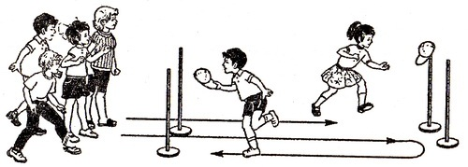

<http://azbuka-igr.ru/world_game/gruzinskie/snyatie-shapki-kudis-ageba>

# Обычаи и праздники народов Дагестана

«Дагестан» переводится как «страна гор». Но Дагестан еще и «гора языков»: одних лишь коренных, веками живущих здесь народов насчитывается   
около тридцати. Кумыки и ногайцы говорят на языках тюркской группы. Языки, на которых говорят аварцы и четырнадцать родственных им небольших народов (это андийцы, ботлихцы, годоберинцы, чамалалы, е багулалы, тиндалы, каратинцы, ахвахцы, цезы, хваршины, гунзебцы, бежтины, гинухцы, арчинцы), а также лакцы, даргинцы, кай-таги и кубачинцы, табасаранцы, агулы, рутулы, цахуры, лезгины,   
относятся к нахско-дагестанской языковой семье. Язык татов — иранской группы, он близок к персидскому. Дагестанские народы — мусульмане.

**Праздник весны — 22 марта**

У всех дагестанских народов есть праздник весны. У одних   
народов он называется «новруз» — «новый день», у других — «Алый праздник», «Красный день». Этот праздник обязательно сопровождался зажиганием всевозможных огней: костры разжигали в горах, на крышах домов, во дворах. Мальчишки скатывали с гор горящие обручи. Считалось, что, перепрыгнув в первый день весны через костер, больной освободится от всех недугов, а у здорового осуществятся все желания. Если костры разжигали на крышах, то тут же устраивали веселые танцы,   
бросали в дымоходные трубы орехи. Когда костер угасал, пепел рассыпали по крыше, приговаривая: «Чтобы в доме было много добра».  
В некоторых селах юноши в этот день выкапывали с корнем   
молодое деревце, украшали его зеленью и лентами, а на верхней ветке укрепляли чучело удода. С этим деревом ходили по дворам, пели песни, поздравляли людей с наступлением весны.Особенно радовались этому дню дети, они устраивали веселые игры.

**Традиции годекана**

В каждом дагестанском селе есть годекан — излюбленное место,   
где ежедневно собираются мужчины. Со стороны может показаться, что люди приходят туда от нечего делать. Но это далеко не так. Годекан — своего рода клуб, трибуна, своеобразная школа, и каждый мужчина считал своим долгом его посетить.   
Здесь обсуждались все сельские новости и дела. Человек, впервые попавший в село, обязательно шел на годекан. На годекане крутились и мальчишки, постепенно усваивая нормы поведения в обществе. Старшие могли дать им любое поручение, и выполнять его надо было расторопно и беспрекословно. Женщинам и девочкам приходить сюда не полагалось. Нередко у годекана устраивали игры и спортивные состязания для детей, учили их борьбе и бросанию камней. Посещая годекан, младшие учились уважать старших и чтить традиции предков.

**Праздник цветов**

В начале лета, когда горы покрывались молодой зеленью, к   
празднику цветов начинало готовиться все село: приводили в порядок музыкальные инструменты, готовили нарядную одежду и еду для уходящих в горы, делали факелы.   
Молодежь отправлялась в горы ночью, так, чтобы к восходу солнца прийти на цветущий луг. Путь освещали факельщики. Всю дорогу пели, танцевали, веселились.   
Руководил праздником выборный «шах» — наиболее предприимчивый и веселый мужчина.  
В горах молодежь устраивала веселые игры, танцы, состязания в   
беге, прыжках, лазании по горам. Собирали на лугах цветы, плели венки,   
составляли букеты. Занимались также поисками съедобной зелени — крапивы, щавеля, черемши, которую использовали как начинку для пирогов. Домой возвращались к вечеру, отдавали встречавшим их старикам принесенные с гор цветы, и вновь начинались танцы на сельской площади. Прежде поход в горы за цветами был одним из самых ярких впечатлений для молодежи за весь год — в остальное время юноши могли видеться с девушками только на некоторых полевых работах, а совместные развлечения и вовсе не допускались.

**Амазонки жили в Дагестане?**

В некоторых селах горного Дагестана есть такой старинный   
обычай: девушки и женщины, встретив в окрестностях села незнакомого мужчину, с шутками окружали его, всячески подчеркивая свое превосходство. Они требовали, чтобы он вступил с ними в единоборство. Соревновались в танцах, в пении. Если незнакомец вел себя строптиво, не выполнял их требования, пытался отбиться и напугать женщин, его валили на землю и начинали хлестать крапивой. Конечно, все это делалось с шутками и смехом. Но мужчины окрестных сел старались не попадаться на глаза своим бойким соседкам. Может, и правы те, кто считает, что амазонки обитали именно в Кавказских горах?

**Свадьба в горах**

Свадьба в дагестанском селе — поистине всеобщий праздник. По   
этому случаю из сундуков достают старинные наряды, музыканты настраивают свои инструменты, расчищают самую удобную площадку для танцев.  
Самый яркий момент свадьбы — переход невесты в дом жениха.   
Обычно лицо невесты в этот момент бывает закрыто платком, чтобы защитить ее от всевозможных злых сил. Если невесту везут на лошади, то лошадь также в праздничном убранстве. Ночью переход невесты освещают яркие факелы.В день свадьбы или несколько позже невеста приносит приданое и подарки для новых родственников. В некоторых селах в старину был обычай: невеста собственноручно должна была связать узорные шерстяные носки всем мужчинам — родственникам мужа, начиная с грудных младенцев. Поэтому с самого раннего возраста девочек обучали вязанию, и дагестанские мастерицы славились по всему Кавказу. Многие горожане, справляя свадьбу, непременно делают это в родном селе: здесь есть возможность исполнить все яркие и запоминающиеся ритуалы.

**Праздник первой борозды**  
Этот древний праздник сохранился во многих селах и до   
настоящего времени. По обычаю, первую борозду должен был провести самый умелый и удачливый пахарь. Он надевал вывернутую наизнанку овчинную шубу — чтобы всходы были такими же густыми, как ворсинки меха. Все село готовит к этому дню праздничное угощение, нарядную одежду. Обязательно пекут несколько огромных бубликов или круглый хлеб весом 14—15 кг — призы победителям. Под звуки зурны и барабана быки, украшенные лентами, проводят первую борозду. Семена для посева   
должны быть собраны понемногу из всех домов села. Обычно перемешивал их мулла, читая соответствующую молитву. Пахаря полагалось облить водой, чтобы посевам хватало влаги. Весь день проходит в веселых развлечениях: устраивают танцы, различные спортивные состязания. В некоторых селах устраивают всеобщие соревнования по бегу: сначала бегут группы мальчиков и девочек, потом — юноши и девушки, получая соответствующие призы — знамена из платков, пироги с мясом. В финале бегут старики, старухи, хромые. Ряженые в масках сопровождают бегущих, подбадривая их, смеша зрителей. Состязаются в метании камней, стрельбе, поднятии тяжестей. Сохраняются и старинные «виды спорта»: метание бычьей головы, рубка шашкой связки хвороста, бычьих или бараньих ножек.

**Пирожное   
игрище**

В некоторых селах Дагестана молодежь, собрав со всех домов   
муку, яйца, сыр и мясо, выпекала в золе огромный круглый пирог, до двух метров в   
диаметре. В особой плетеной корзине лучшие бегуны относили его затем тайно в   
соседнее село. В полночь надо было незаметно войти в спящее село, поставить   
пирог перед домом старейшины и крикнуть: «Вам пирог, а нам праздник!» Стреляя из   
ружей, молодежь убегала. Если их настигали, догнавшие съедали пирог — и на этом   
все заканчивалось. Если же погоня не имела результатов, неудачники устраивали   
селу, принесшему пирог, праздник. Каждый двор выставлял угощение, устраивались   
скачки, песни, танцы. Через два дня гостей с почетом провожали домой.

Метки: [Дагестан](http://my.mail.ru/community/dagestan-kavkaz/tag/%d0%94%d0%b0%d0%b3%d0%b5%d1%81%d1%82%d0%b0%d0%bd)



# ДАГЕСТАНСКИЕ НАРОДНЫЕ ИГРЫ

## Выбей из круга (Дёгерекден чыгъар. Горалдаса борч/изабе)

(*(Здесь и далее первое название дано на кумыкском яыке, второе - на аварском)*).

Чертят круг диаметром 30 см. На расстоянии 3 - 4 м от него проводят линию. Играют пять-шесть детей. У каждого игрока имеется плоский камень диаметром 5 см и двадцать маленьких камешков (или косточек). Каждый игрок кладет в круг определенное количество камешков (от двух до пяти - по договору играющих). С помощью считалки определяют, кому начинать игру. Тот, кого выбрали, бросает свой плоский камень в круг, стараясь попасть в кучу маленьких камешков. В случае промаха камень остается лежать на месте. Если никто не попадет в круг, то тот игрок, чей камень находится ближе к кругу, должен разбить кучу камешков, бросив в круг свой плоский камень с того места, где он лежит. За ним бросает следующий, у кого лежит камень ближе к кругу.

Итак, каждый бросает свой плоский камень в круг до тех пор, пока не будут выбиты все камешки. Выигрывает тот, кто выбьет из круга наибольшее количество камешков.

*Правила игры*. Бросать камень надо только от линии или от того места, куда он упал. Если у двоих игроков камень упадет на одинаковом расстоянии от круга, игру начинают заново.

*Выбей из круга (Дёгерекден чыгъар. Горалдаса борч/изабе)*

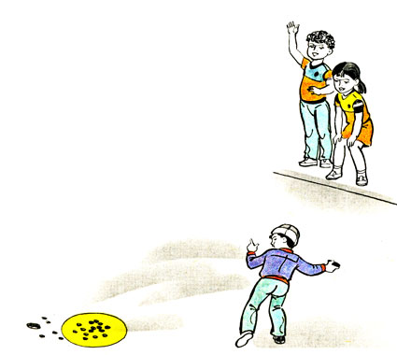

## ГОРОД ИЗБЕРБАШ - ИСТОРИЯ СОЗДАНИЯ

Город Избербаш расположен на Прикаспийской низменности, на живописном побережье Каспийского моря, в 65 км к югу от столицы Республики Дагестана Махачкалы, на полосе равнины (до 4.5 км) между морем и горой "Изберг-Тау", связывающей Северный и Южный Дагестан, у отрогов Большого Кавказа. Это полоса с древности служила торговым караванным путем и одним из направлений великого пути. Через город проходят железнодорожная и автомобильная дороги федерального значения. Железнодорожная станция Изберг построена в 1900 г. (в настоящее время - ст. Избербаш).



Избербаш многонациональный город, численность населения составляет более 50 тысяч человек. В основном здесь проживают даргинцы, кумыки, лезгины, русские.

Природные условия характеризуются непродолжительной, не холодной и ветреной зимой с минимальной температурой в январе до -17 градусов Цельсия, и жарким летом с максимальной температурой в июле месяце до + 37.7 градусов. Средне годовая температура +13 градусов Цельсия. Преобладающее направление ветров северо-западное, реже юго-восточное. Средняя скорость ветра - 5 м/с. Осадков за год выпадает от 200 до 400 мм. Из природных богатств присутствуют нефть, газ, термальные воды, известняк.

Из представителей животного мира в черте города обитают ежи и черепахи, встречаются змеи и грызуны. В море водятся ценые породы рыб: осётр, белуга, севрюга, кутум, кефаль, сельдь и другие, на прибрежных грядах обитаюткаспийские эндемики-тюлени.

История поселения начинается в 1931 году когда установили первую палатку неподалеку от станции рабочие которые вели подготовительные работы по освоению нефтяных месторождений.

В 1932 году приказом наркома тяжелой промышленности страны Серго Орджоникидзе все геологоразведочные работы на нефть и газ в Дагестане были поручены тресту «Грознефть», геологическую службу которого возглавил И.О.Брод, в будущем – зав. Кафедрой МГУ, много сделавший для изучения и освоения нефтяных районов Дагестана.

В 1935 году первыми же разведочными скважинами были выявлены промышленная нефтегазоносность площади Ачи-су, а в Избербаше велось бурение целого ряда разведочных скважин. Приказом по тресту «Грознефть» от 9 мая 1935 года была организована контора «Дагнефтегазразведка», в состав которой входили разведочные участки: Избербаш, Ачи-су, Уйташ, Каякент, Хошмензил.

И вот 12 апреля 1936 года разведочная скважина №8 – Избербаш дала первую промышленную нефть с дебитом 250 тонн в сутки с глубины 1650 м из чокракских отложений. Открытие нефтяного месторождения в Избербаше положило начало возникновению и развитию нефтепромысла, давшего жизнь сначала рабочему поселку, а затем и городу – первенцу нефтедобывающей индустрии Дагестана.

Большой вклад в развитие нефтяной и газовой промышленности внесли профессионалы отрасли избербашцы: братья Г. и М.Азизовы, Ш. Абдулмукминов, М.Акаев, А.Али-Ада, М.Абейдуллаев, Н.Валовой, М.Гаджиев, И.Гунашев, Х.Клычев, Б.Магомедов, Е.Озерина, А.Саидов, С.Совзиханов, И.Ермурзаев, И.Курбанов, М.Магомедов и многие другие.

Впоследствии был построен магистральный нефтепровод "Грозный-Махачкала-Ачису-Избербаш-Дагестанские Огни-Дербент".

Указом Президиума Верховного Совета РСФСР д.№761/5 от 1 июня 1950 года по представлению Верховного Совета ДАССР от 02.04.1948г. Избербаш преобразован в город республиканского подчинения.

Многие годы Избербаш по праву считали городом нефтяников и машиностроителей. На базе ремонтно-механических мастерских по обслуживанию нефтепромыслов здесь в после военные годы было создано мощное градообразующее предприятие**"**[**Даг ЗЭТО**](http://www.dagzeto.ru/)**"**по производству термических печей, ставшее головным в системе ВПО "Дагэлектротерм".

На месте топей и болот теперь вдоль берега Каспийского моря раскинулся молодой город Дагестана Избербаш. Он продолжает строиться. Улицы города, его тротуары, площади и аллеи имеют высококачественное усовершенствованное покрытие. Построены десятки многоэтажных и  множество красивых индивидуальных жилых домов, промышленные предприятия и культурные учреждения, гостиницы,  базы отдыха на берегу Каспия.

В  городе работает Государственный музыкально-драматический театр имени О.Батырая, Дворец Культуры, кинотеатр,  краеведческий музей.

Машиностроители освоили и выпускают ряд товаров народного потребления. Более десятка крупных и средних предприятий работают и выпускают продукцию пищевой и легкой промышленности, среди них уже широко известные в республике и России предприятия, такие как: ЗАО "Винно-коньячный завод "Избербашский", ООО "Кондитерская фабрика"Дагинтерн", ООО "Новопак", ООО "Евразия", ООО "Колос", швейная фабрика им.Имама Шамиля и др.

Избербашцы принимали и принимают активное участие в жизни страны. Они помогали убирать богатый целинный урожай, строили Байкало -Амурскую магистраль, Чиркейскую ГЭС, участвовали в ликвидации последствий на Чернобыльской атомной электростанции, помогали пострадавшим во время разрушительных землетрясений в Армении, других районах страны. И сейчас многие специалисты-нефтяники из Избербаша трудятся в других городах и районах России и за рубежом, где добывают нефть и газ.

**Итоговое развлечение «Дагестан мой, дорогой»**

**Ход мероприятия**

**1 ведущая:**

Неповторимыми и своеобразными являются обычаи и традиции горцев. Но общим и основным для всех является то, что горцы во все времена славились искренней любовью к друзьям и жгучей ненавистью к врагам. Другой важной чертой складывания адатов и традиции является тесная связь с соседями: кумыкскими шамхалами, аварскими ханами, свободолюбивыми чеченцами и мн. др.

*Песня «****Приезжайте в Дагестан»*** *(муз. и слова К. Касимова).*

Приезжайте в Дагестан летом и зимой.  
Приезжайте в Дагестан, дружною гурьбой

*Припев*

Приезжайте в Дагестан,  
В гости к нам из разных стран.  
Примем вас всей душой,  
Всем салам большой.

Мы под солнцем и луной, жить желаем дружно.  
И отлично послужить, родине нам нужно.

*Припев*

Дагестан – одна семья, братьев и сестер.  
Всю огромную страну, видно с наших гор.

*Припев*

**2 ведущая:** Наша малая Родина – Дагестан! В переводе «страна гор». Удивительно богат наш край своими великими горами, цветущими садами и чистыми ручьями. Дагестан – многонациональная страна, с сложившимися веками традициями и обычаями.

**1 ведущая:** Несмотря на различие языков, обычаев и традиций, народ Дагестана всегда был очень дружным.

**2 ведущая:** У каждой национальности свои традиции, обычаи и свой характер. Давайте познакомимся с их жизнью.

**1 ведущая:** Народная мудрость гласит: «Еда – основа жизни». Всегда на земле сначала существования людей еда оставалась и остается на первом месте. Из уст в уста передавались и дошли до нас пословицы о труде и еде.

«Труд и терпение превращаются в золото»  
«Если две головы согласны, а четыре руки работают, дом разбогатеет»  
«Не потеть спине – не теплеть брюху».

А какие пословицы вы знаете?

**Дети:**

«Кто весной не сеет, тот осенью не жнет»

«Не бойся работы, пусть работа боится тебя»

«Трудно начать работу, а начнешь - работа сама пойдет»

«Хорошая работа не стыдится людского глаза»

*Сценка* ***«На кукурузном поле»***  
*Семья: отец, мать и их маленький сын в люльке находятся на кукурузном поле во время прополки.*

**Мать** (*восхищенно*): Ой, посмотрите, как выросла кукуруза! Какие крупные початки! Машааллах, машааллах. Имам иди обедать, я тебе принесла лепешку из кукурузы и молоко.

**Отец** (*вытирает пот с лица, подходит к люльке с сыном и поет колыбельную*):

Будешь ты, сынок, расти, чтобы все уметь,  
Чтоб у волка из зубов мясо мог отнять.  
Будешь ты, сынок, расти, чтобы ловким быть,  
Чтоб у барса из когтей птицу утащить.  
Слушать речи стариков и друзей иметь.  
Будешь ты, сынок расти, богатеть умом,  
Тесной станет колыбель, ты взмахнешь крылом.

*После еды, отдохнувшие отец с матерью танцуют, а затем продолжают прополку.*

**1 ведущая:** А теперь отправимся к кумыкам на праздник «Навруз байрам» (*Наступление весны*).

*Дети в нарядной национальной одежде обходят дворы с пожеланиями наступления весны:*

Весна молодая хозяйка,  
С плеча уроню я платок –  
И вот запестрела лужайка,  
И шмель опрокинул цветок.  
Бегите из дома взгляните –  
Прекрасна весною земля! («Навруз байрам къутлу болсун»).

А хозяева одаривают детей сладостями, яйцами, мукой.

*Проводится игра* ***«Прыжки через костер».***

**2 ведущая:** Как оценивается ловкость, мастерство и рукоделие женских рук? По качеству и красоте ковров сотканных прекрасными девушками Табасаранского района. Этот район прославился ковроделием не только в Дагестане, но и за рубежом. Даже американский посол постелил себе дербентские ковры.

**1 ребенок:**

Где узоры для ковра, ты нашла, сестра, скажи?  
На лугу полно цветов, погляжу – узор готов.  
Тур промчался по горе, след остался на ковре.

**2 ребенок:**

«Таки-таки-таки-ток» – это маленький станок.  
За станком сидит Назлы, вяжет девочка узлы.

**3 ребенок:**

«Таки-таки-таки-ток» – весело станок поет.  
Вяжет девочка узлы – будет коврик у Назлы.

**1 ведущая:** А сейчас отправимся в высокогорный даргинский аул Кубачи.

Тайну кубачинского искусства  
Не ищите в нитках серебра,  
Носят тайну этого искусства  
В сердце кубачинцы – мастера.

**1 ребенок:**

Чтоб дальше жить могло стихотворенье,  
Учусь друзья, то весел, то суров,  
Иметь я кубачинское терпенье,  
Взыскательность аульских мастеров.

**2 ребенок:**

Кто думает, работа наша – мед,  
Пусть в Кубачи хоть на денек придет.

**3 ребенок:**

Узнаешь ты по голосу певца,  
А по узору – златокузнеца.

*Акушинский танец.*

**2 ведущая:** Перед вами прекрасные кувшины, сделанные искусными мастерами из Балхара.

**1 ребенок:**

Самые красивые кувшины  
Делаются из обычной глины.  
Так же как прекрасный стих,  
Создают из слов простых.

**2 ребенок:**

Балхарские девушки лепят кувшины,  
Украсив узором затейливым им.  
И желтая глина и белая глина  
Мелькают в проворных руках золотых.

**3 ребенок:**

Балхарец-гончар за работу спокоен,  
Сделан кувшин не простой.  
В ауле такой наполняться достоин,  
Лишь родниковой водой.

**1 ведущая:** Есть в Дагестане прекрасное село, в котором живут лакцы. Название ему «Цовкра». Лакцы говорят: «В каждом орехе сидят внутри шуты из Цовкры». Жители этого аула выбрали для себя совсем необычное занятие – ремесло. С детства все здесь – акробаты, канатоходцы. Теперь это для них и спорт, и искусство, и любимое занятие на досуге.

*Звучит старинная лакская музыка. Мальчики ходят по канату.*

*В это время выходит «Думай» – шут, который по старинному обычаю разбрасывает из своей сумки отруби или зерно, пляшет, кувыркается.*

**2 ведущая:**

Объявляется игра «Скачки». Чей конь пробежит быстрее. Победившему коню на шею завязывают гормендо (старинный платок). Затем победитель – всадник получает в подарок барана и танцует вместе с девушкой.

*«Танец чабанов»*

**Посиделки у очага.**  
Мальчики и девочки сидят в кругу (коллективное трудовое воспитание). Подготовка кукурузных зерен к посеву. В середине на скатерти разложены национальные блюда. Мальчики и девочки соревнуются в острословии.

**О мальчике:**

Лоб, как бумага, белый, брови чернильно-черны,  
Глаза, как ногайский жемчуг,  
Щеки, как яблоки в саду Ахмеда,  
Губы медовые, сладкие,  
Подбородок – спелая груша,  
На всех, десяти пальцах  
Ногти, будто монеты серебра. (*Кубачи*)

**О девочке:**

Как будто из разных цветов, созданная,  
Как будто из красивых трав, сплетенная. (*Аварская*)

**О мальчике:**

Красивоокий медвежонок.  
Шкатулка, хранящая золото.  
Грузинский белый виноград.  
Серебряное излучение –  
Маленький мой огонек. (*Аварская*)

**1 ведущая:** В конце хотелось бы сказать: Хвала и величие тебе большой народ, маленького Дагестана! Хвала Родине творцов, поэтов, писателей и великих героев! Да здравствует великая дружба людей, многонационального Дагестана!

*Песня в исполнении педагога.*

**«Мой Дагестан»**

У каждого на этом свете есть райский свой уголок,  
Всевышний доверил нам это, чтоб каждый все это сберег,  
Здесь горы, Каспийское море, и зелень повсюду цветет,  
Вот город строят и села, красивый народ здесь живет.

*Припев:*

Дагестан – древнейший край,  
Многокрасочный, как рай.  
Все народы здесь равны,  
Все друг другу мы нужны,  
Цену дружбы знаем мы,  
Эти узы так важны,  
Дагестан мой, Дагестан,  
Там и здесь моя родня.

**2 ведущая:**

Спасибо всем присутствующим. Объявляется танец «Лезгинка» для всех!

Дагестанские

игры

Игры

**Цель игры:** развитие ловкости, быстроты движения, укрепление мускулатуры ног.

На игровой площадке чертится круг диаметром 3—4 м, от которого на расстоянии 6—8 м обозначается домик.

Игроки делятся на две команды по 6—8 детей. Одна из них, выбранная по жребию, становится в круг на четвереньки: они лягушки — скачут, квакают. На головах у них шапки. Игроки второй команды свободно располагаются за линией круга, стараются снять с них шапки, используя обманные движения, и донести их до домика. Убегающих преследуют лягушки, у которых сняли шапки. Они пытаются «осалить» убегающих (коснуться их рукой), прежде чем последние успеют вбежать в домик.

Если им это удается, команде лягушек засчитывается столько очков, сколько игроков они «осалили». В про­тивном случае очки получает другая команда. Каждые 3—4 минуты команды меняются местами.

**Правила игры:**

* лягушкам не разрешается выходить за пределы круга до тех пор, пока с них не снимут шапки;
* в кругу лягушки передвигаются на четвереньках, а за его пределами преследуют убегающих обыч­ным бегом;
* снимать шапки разрешается с нескольких лягу­шек. В этом случае они могут «осаливать» любого из убегающих и даже нескольких игроков.

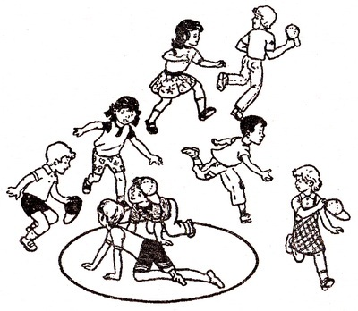

Категория: [Дагестанские народные игры](http://azbuka-igr.ru/category/world_game/gruzinskie)   
Развивает: [быстроту движения](http://azbuka-igr.ru/tag/bystrotu-dvizheniya), [ловкость](http://azbuka-igr.ru/tag/lovkost), [мускулатуру ног](http://azbuka-igr.ru/tag/muskulaturu-nog)

## [Плоский камень и мяч (Берабурти)](http://azbuka-igr.ru/world_game/gruzinskie/ploskij-kamen-i-myach-beraburti)

**Цель игры:** развитие глазомера, ловкости, укрепле­ние костно-мышечного аппарата туловища.

В одном конце игровой площадки вертикально уста­навливается бера (плоский камень или фанерный щит размером 30*30 см), от которого на расстоянии 2—3 м проводится линия метания.

Играют две команды, по шесть-десять детей в каж­дой. По жребию выбирается команда, которая будет на­чинать игру. Эта команда выстраивается за бера у стар­товой линии. Игроки второй команды свободно распола­гаются на площадке напротив бера. Первый игрок пер­вой команды подбрасывает мяч среднего размера вверх одной рукой и ударом ладони другой сильно отбивает его, стараясь как можно дальше послать его на площад­ку (в ту часть, где нет игроков). Если это им удается, команде начисляют два очка. Игроки второй команды пытаются поймать мяч на лету. В случае, если игрокам не удается поймать мяч на лету и он упадет на площад­ку, один из них, подобрав мяч, становится на линию ме­тания и старается попасть мячом в бера. За попадание в цель команда получает одно очко. Мяч в игру каждый раз вводит следующий игрок первой команды. Когда все игроки этой команды выполнят отбивание мяча (на пло­щадку), команды меняются местами.

**Правила игры:**

* метание в бера игроки выполняют поочередно, удобным для себя способом;
* засчитывается лишь прямое попадание в бера (после отскока от площадки попадание в бера не засчитывается).

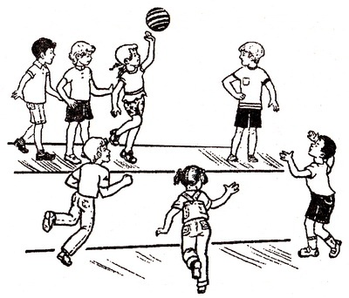

Категория: [Грузинские народные игры](http://azbuka-igr.ru/category/world_game/gruzinskie)   
Развивает: [глазомер](http://azbuka-igr.ru/tag/glazomer), [ловкость](http://azbuka-igr.ru/tag/lovkost)

## [Конно-спортивная игра (Кабахи)](http://azbuka-igr.ru/world_game/gruzinskie/konno-sportivnaya-igra-kabaxi)

**Цель игры:** развитие меткости, глазомера, укрепле­ние мышц плечевого пояса.

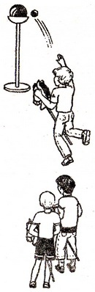

В середине игровой площадки длиной 12—16 м ста­вится стойка высотой 1—1,5 м с подставкой, на которую сверху помещают мяч большого размера. От стойки на расстоянии 2—3 м проводится линия метания.

Игроки делятся на две команды по шесть-восемь че­ловек и располагаются шеренгами у стартовых линий, начерченных по обоим концам площадки. Всадники си­дят верхом на воображаемых лошадях (палки с изобра­жением головы лошади), у каждого в руках мяч малого размера.

Игрок первой команды скачет к линии метания, стараясь попасть мячом в большой мяч, помещенный на подстав­ку стойки, после чего возвращается на свое место. В игру вступает первый иг­рок из второй команды и т. д. Каждый мяч, попавший в цель, дает команде одно очко.

**Правила игры:**

* побеждает команда, набравшая боль­шее количество очков;
* переступать за линию метания зап­рещается.

**Вариант игры:** с целью усложнения игры ее можно проводить на время. В этом случае команды играют поочередно и побеждает та из них, которая в течение определенного времени наберет большее количество очков.

Категория: [Грузинские народные игры](http://azbuka-igr.ru/category/world_game/gruzinskie)   
Развивает: [глазомер](http://azbuka-igr.ru/tag/glazomer), [меткость](http://azbuka-igr.ru/tag/metkost), [мышцы плечевого пояса](http://azbuka-igr.ru/tag/myshcy-plechevogo-poyasa)

# Игра «Пастух и козы»

Играющие делятся на две группы: одна – пастухи, другая – козы. Козы находятся в кругу диаметром 6 м, пастухи – вне круга. По сигналу один из пастухов, подпрыгивая на одной ноге, входит в круг и ловит коз (касается рукой). Через некоторое время по сигналу в круг, также подпрыгивая, входит другой пастух, а первый занимает его место. Игра продолжается, пока пастухи не поймают всех коз, после этого команды меняются ролями.

Выигравшей считается группа пастухов, поймавшая коз за самое короткое время. Пастухи могут иметь атрибуты национального костюма: бумажные тюбетейки, поясные платки и т.д.

**Правила игры**. Козы не должны выходить из круга, пока их не осалили. Пастух имеет право подпрыгивать как на левой, так и на правой ноге.

Беседы о воде